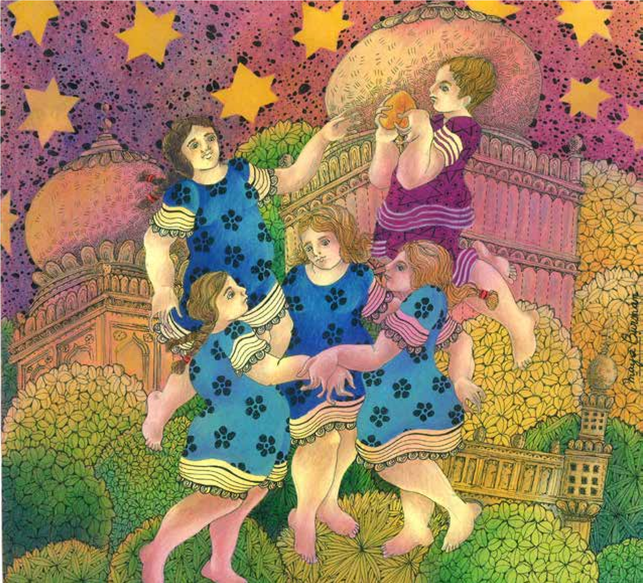
LeCoindesEnfants
Anas,lepetitchanteur
Anas,
le petit chanteur
A

nas était toujours le premier à faire la queue pour la distribution quotidienne de lait. De bon matin, il se levait, enfilait à la hâte ses vêtements de couleurs défraîchies et se
dirigeait pieds nus dans le dédale de ruelles du quartier. Il en connaissait tous les secrets, tous les recoins. Il passait devant la dargah de Nizamuddin puis prenait à droite le long des échoppes d'où montaient bientôt d’alléchantes odeurs de beignets et d’épices. Il pressait toujours un peu le pas en passant devant l’atelier du tailleur. Salim, tel était son nom, était un vieillard grincheux qui n’hésitait pas à menacer de sa canne les galopins qui s’approchaient un peu trop près de sa vieille machine à coudre. Anas arrivait enfin devant l'école qu’il contournait pour prendre sa place sous le grand banyan.
62Mars avril 2017Nouvelles de l’Inde
En ce matin d’hiver, Anas avait un peu froid et sautait d’un pied sur l’autre pour se réchauffer. Son regard était perdu en direction de la ville. Du haut de ses quatre ans et demi, Anas rêvait, s'émerveillait. Il était encore trop petit pour oser s’aventurer seul hors du quartier. Lorsque sa curiosité devenait trop vive, il s’installait près des auto-rickshaws au bord de la route et essayait d’imaginer à quoi la ville pouvait bien ressembler. Les uns la trouvaient bruyante, les autres vantaient ses larges avenues bordées d’innombrables boutiques.
Peu à peu, la queue s’était formée derrière lui ; il venait là tous les jours. Au début, sa mère l’accompagnait, mais depuis déjà quelque temps, il venait tout seul et il en ressentait une certaine fierté. Il veillait à ce que personne ne le devance et n’aurait pas cédé sa place pour un empire. Ce moment de la journée était celui qu’il préférait. Il aimait retrouver tous ses voisins, jeunes ou vieux, et à chaque fois que le laitier lui tendait sa ration de lait encore fumant, il sentait son cœur battre dans sa poitrine. Son bonheur était si grand qu’il oubliait tous ceux qui se pressaient derrière lui et restait là, les deux mains cramponnées à son bol en terre.
" Alors, Anas ! Toujours en train de rêver ? » lançale laitier.
« Range-toi sur le côté que les autres puissent s'approcher ! »
Il fallut bien quelques minutes à Anas pour redescendre les pieds sur terre. Il s’éloigna et s’assit sur les marches du perron de l’école. Il but lentement sa ration de lait en s’y prenant à plusieurs fois, comme pour faire durer le plaisir. Mais trop vite à son goût, le bol se vida, et bientôt il ne resta plus qu’une gorgée du délicieux breuvage. Il fixa attentivement la petite tache blanche. Soudain au beau milieu, il vit apparaître l’image d’un harmonium. Il se frotta les yeux et se dit que le laitier n’avait peut-être pas tort et qu’il était sans doute en train de rêver. Il souffla doucement du bout des lèvres. La petite tache ronde frémit, se plissa, mais lorsqu’elle s’immobilisa, l’image réapparut de plus belle. Intrigué, mais ne voulant pas perdre une goutte de lait, il s’empressa de tout avaler, l’image comprise. Puis il jeta comme à regret son gobelet qui, au contact du sol, se brisa. C’est ainsi que le rêve prit fin.
Anas n’était pas garçon à se laisser aller. Tel un ressort, il bondit sur ses pieds et redescendit la rue par laquelle il était venu. En chemin, il s’arrêta un moment devant l’échoppe d’Hameed, le vendeur de beignets. Hameed était son ami bien qu’il fût plus âgé que lui. Il aimait à l’écouter raconter comment d’Ajmer, il était venu s’installer à Nizamuddin, comment avec l’argent qu’il avait économisé depuis son plus jeune âge, il avait réussi à s’acheter une bassine à friture, puis deux, puis de fil en aiguille, des tréteaux, des planches et enfin un petit local qu’il avait transformé en restaurant. Anas écoutait Hameed donner des ordres à ses aides ; son ami s’agitait beaucoup, installait les tables, disparaissait dans l’arrière-boutique, revenait surveiller la température de cuisson de l’huile. De temps à autre, il lançait une œillade à Anas, sagement assis dans un coin de la pièce. Anas pouvait se montrer d’une patience exemplaire, surtout lorsqu’il savait qu’il en tirerait quelque avantage. Ainsi chez Hameed, l’heure venue, il avait le privilège de goûter le premier samosa sorti du bain de friture. Un vrai délice… mais aussi un vrai supplice, car il fallait toujours attendre pour pouvoir le manger sans se brûler la langue. Pourquoi, se demandait Anas, faut-il
Le Coin des Enfants
Anas, le petit chanteur
passer son temps à attendre ? Attendre pour pouvoir aller à l’école, pour manger, attendre d’être grand pour découvrir la ville ? Il avait beau se creuser la tête, il ne trouvait jamais de réponse à sa question. Et quand il interrogeait son ami, celui-ci se contentait de lui dire en souriant : « Inch Allah! Seul Dieu le Miséricordieux, le Compatissant, connaît la vérité, Anas ! »
Perdu dans ses pensées, Anas n’avait pas remarqué qu’une petite fille, vêtue d’un uniforme d’écolière, était venue s’asseoir à ses côtés. La fillette, qui devait avoir à peu près le même âge que lui, se tenait bien droite, son cartable posé sur les genoux. Ses cheveux noirs étaient tirés en arrière et partagés en deux petites couettes retenues par des rubans rouges. Lorsqu’Anas se rendit compte de sa présence, il fronça les sourcils :
« Qu’est-ce que tu veux ? » lui demanda-t-il de son air le moins aimable.
« Et toi, qu’est-ce que tu attends ? » lui répondit doucement la fillette.
« D’abord, comment tu t’appelles ? » poursuivit Anas sur le même ton.
« Je m’appelle Salma. J’ai cinq ans et demi. J’ai deux frères et trois sœurs. J’habite en face de chez le boucher et je rentre de l’école. Et toi, qui es-tu ? » insista -t-elle.
« Tu es trop curieuse. Je ne veux pas te parler. Laissemoi ! » dit Anas qui commençait à trouver cette petite fille vraiment agaçante.
« Tant pis pour toi ! » lança Salma qui, en un rien de temps, avait tourné les talons.
Anas savait bien ce qu’il attendait, mais il ne voulait pas en parler, et surtout pas à cette petite fille. Il ne l’avait jamais rencontrée avant et il était très fâché qu’elle soit venue chez Hameed. Après avoir mangé deux ou trois beignets, Anas prit congé de son ami et se dirigea vers la boucherie. Il voulait voir la maison où habitait la petite fille. Plus il s’en approchait et plus il appréhendait de revoir celle qu’il avait trouvée si insolente. Aussi se fit-il encore plus petit qu’il n’était et se faufila entre la boucherie et l’atelier du mécanicien. De là, il pouvait observer la maison sans être vu. C’était une bien jolie maison. Ses murs couleur vert d’eau venaient sans doute d’être repeints car ils étaient bien plus propres que ceux de toutes les maisons alentour. Une servante balayait devant la porte et soulevait un nuage de poussière qui fit tousser Anas. Il craignit d’être découvert mais la vieille femme, courbée en deux sur son balai et le pan de son sari en voile ramené sur sa tête, ne semblait rien avoir vu. Lorsqu’elle entra dans la maison, elle ne referma pas la porte tout de suite et Anas en profita bien sûr pour jeter un rapide coup d’œil à l’intérieur. Un tapis
Nouvelles de l’Inde Mars avril 201763
Le Coin des Enfants
Anas, le petit chanteur
recouvrait le sol du couloir depuis la porte d’entrée jusqu’à l’ouverture donnant sur la cour intérieure. Le jeune garçon entrevit un chien noir, du linge qui séchait sur une corde et la petite fille qui sautait d’un pied sur l’autre dans le couloir. Hélas, la servante revint sur ses pas et claqua la porte d’un coup sec. C’en était fini.
Anas ne put toutefois se résoudre à quitter son poste d’observation. Quelque chose l’en empêchait, le retenait. Il ne savait pas ce que c'était, jusqu’au moment où, un peu las d’attendre que la porte d’en face ne se rouvrît, il décida de s’en aller. Il fit quelques pas dans la petite ruelle qui menait à l'école, et tout d’un coup se rendit compte que ce qui l’avait captivé si longtemps dans sa cachette, c’était une musique. Oui, c’était bien cela. C’était une musique très belle qui lui avait beaucoup plu. Elle ressemblait à celle que des musiciens venaient jouer le soir à la dargah. Anas ne connaissait pas les jours de la semaine, ni ne savait lire l’heure. Et pourtant il arrivait toujours avant tout le monde, à l’heure où les musiciens s’installaient. Il s’asseyait le plus souvent contre un des piliers de la cour et restait là sans bouger jusqu’à ce que l’un d’entre eux commence à entamer les premières notes. Il ne quittait les lieux qu’après le départ des musiciens. Leur musique lui pénétrait tout le corps. Parfois des larmes embuaient ses yeux et coulaient le long de ses joues ; parfois même, il frissonnait. Mais il se sentait aussi heureux que lorsque sa mère le serrait dans ses bras.
Pendant toute la durée du concert, il ne pouvait détacher son regard de l’un des musiciens, un jeune homme. Anas l’admirait beaucoup. Il portait un kurta pyjama jaune pâle, un gilet noir et une coiffe blanche brodée. Il jouait de l’harmonium et accompagnait le chanteur principal. Sa propre voix était à la fois douce et forte. Il chantait à la gloire de Dieu, des maîtres, des saints et des prophètes. Il disait combien la lumière est belle dans notre cœur.
Un jour, après le concert, alors qu’il était sur le point de s’écrouler de sommeil, Anas sentit quelqu’un le tirer par la manche. Il redressa doucement la tête, l’immobilisa un instant, la laissa retomber. Il réalisa alors que la voix des chanteurs s’était tue pour laisser place au silence de la nuit. Il frissonna et dans un sursaut ouvrit les yeux. Le jeune musicien, debout derrière lui, le regarda doucement puis lui sourit. Anas lui rendit son sourire tout en se demandant si, lui aussi, avait au fond des yeux cette petite étincelle qui rendait le sourire du musicien si différent de tous les autres sourires ?
« J’attendais que tu te réveilles ; je crois que si je ne t’avais pas tiré par la manche, tu serais encore plongé dans tes rêves ! »
64Mars avril 2017Nouvelles de l’Inde
« Oui, sûrement ! » répondit Anas en allongeant ses jambes devant lui pour les dégourdir.
Ce faisant, il se demanda pourquoi le jeune homme n’était pas rentré chez lui après le concert ; à cette heure avancée de la nuit, que pouvait-il bien faire à la dargah ? Pourquoi avait-il attendu qu’il se réveille ? Était-ce pour le raccompagner chez ses parents ? Pensait-il aussi qu’il était trop jeune pour rentrer seul chez lui ? Quand les adultes et les grands cesseraient-ils de penser qu’un enfant de son âge était incapable de se comporter parfois comme un adulte ?
« Pourquoi attendais-tu que je me réveille ? » demanda Anas.
« Je voulais te poser une question. Aimerais-tu apprendre à chanter ? » demanda le jeune musicien.
Anas se frotta les yeux et tira sur le lobe de son oreille droite, habitude qu’il tenait de son grand-père Amir qui était un peu sourd. Cela signifiait : auriez-vous la bonté de répéter ce que vous venez de me dire ? Et le plus incroyable était que ce petit geste suffisait à transmettre le message à l’interlocuteur.
Ainsi le jeune homme posa à nouveau la question à Anas sans que ce dernier ait eu même le temps d’ouvrir la bouche :
« Aimerais-tu apprendre à chanter ? »
Anas explosa de joie. Il ne trouva rien d’autre à dire que « Oui ». Il attendait ce moment depuis si longtemps !
Il voulait lui dire qu’il l’admirait beaucoup et que Dieu, le Très-Haut, devait sûrement trouver sa musique très belle. Comment lui dire ? Anas se prit la tête entre les mains et réfléchit un instant. Lorsqu’il se sentit prêt, il releva son petit visage encore un peu endormi mais le jeune homme avait déjà disparu. D’un bond, Anas se leva, regarda autour de lui, sortit de la dargah en prenant soin de ne pas réveiller le gardien, jeta un coup d’œil dans la rue qui longeait le bâtiment mais ne vit personne. Jamais il n’était rentré aussi tard chez lui. Ses parents allaient le gronder et il ne se sentait pas très fier. Pour se donner du courage, il chantonna l’air du dernier film hindi en vogue qu’il avait entendu le matin chez son ami Hameed.
Anas ne dormit pas beaucoup cette nuit-là. Il était très agité et son petit frère Jehangir avec qui il partageait le même matelas reçut plus d’un coup de pied ou de genou ! Cela n’empêcha pourtant pas Anas le lendemain d’être, comme tous les autres matins, le premier à recevoir sa ration de lait. Mais ce jour-là, le laitier n’eut pas le temps de lui lancer sa blague habituelle, car le jeune garçon avait avalé son lait d’une traite et avait promptement disparu. Il n’avait qu’une idée en tête : retrouver le chanteur pour s’assurer qu’il n’avait pas rêvé ! Il se dirigea vers la rue principale où une grande activité régnait toujours à cette heure matinale de la journée. En chemin, il croisa la petite fille aux nœuds rouges qu’il avait rencontrée la veille et dont il avait déjà oublié le prénom. Elle sautillait, son sac sur le dos, en direction de l’école. Arrivée à sa hauteur, elle regarda Anas et l’interpella, les yeux pétillants de malice : « Coucou, le chanteur ! », puis poursuivit sa route. Anas se demanda si elle s’adressait à lui ou à celui qu’il cherchait depuis hier soir. Il se retourna mais ne vit que quelques femmes occupées à trier des pétales de roses qu’elles vendraient aux pèlerins venus à la dargah.
Il rattrapa la petite fille en courant.
« Comment tu t’appelles déjà ? » lui demanda-t-il.
« Ah la la ! Les garçons ne se souviennent jamais de rien ! » dit-elle à ses amies qui l’accompagnaient. « Si tu allais à l’école, tu aurais davantage de mémoire ! »
Anas était très fâché. Il aurait bien voulu aller à l’école comme tous ceux qu’il voyait partir le matin, bien peignés, en uniforme. Mais ses parents n’avaient pas assez d’argent. Il baissa la tête et regarda ses pieds nus. « Il faudrait déjà m’acheter des chaussures », pensa-t-il.
« Je m’appelle Salma », dit la petite fille d’une voix douce qui fit chaud au cœur d’Anas. « Et toi, poursuivitelle, tu ne m’as pas dit comment tu t’appelais ? »
« Je m’appelle Anas », répondit-il dans un murmure, comme s’il voulait qu’elle fût la seule à l’entendre.
« Viens chez moi à trois heures, après l’école. Tu auras une surprise ! »
« Allons, dépêche-toi ! » la pressèrent ses compagnes. «
Nous allons être en retard et Mme Bilkish n’aime pas ça! »
« À tout à l’heure, Anas ! » s'écria Salma en s'éloignant du jeune garçon.
Anas alla s’asseoir sous le banyan près de l’école. Les pensées se bousculaient dans sa tête… « Le jeune chanteur… apprendre à chanter… Salma… La surprise… »
Perdu dans ses réflexions, il en oublia de passer chez Hameed, et ce n’est que lorsque son ventre commença à le tirailler qu'il réalisa qu’il était resté là depuis bien longtemps.
Lorsque l’un des cuisiniers d’Hameed aperçut Anas qui se dirigeait en direction des vendeurs de fruits, il l’interpella : « Alors Anas, où étais-tu passé ce midi ? Tu n’aimes plus mes samosas ? »
LeCoindesEnfants
Anas,lepetitchanteur
Mais Anas était ailleurs et ne l’entendit pas. Un peu plus loin, il demanda une banane à l’une des femmes assises par terre qui ne résista pas à son sourire charmeur et lui tendit une poignée de fruits.
« Tiens, prends cela ! Je ne suis pas bien riche mais à
ton âge, tu as davantage besoin de manger, pas vrai, p’tit gars ? »
Anas la remercia puis éplucha la banane dont il ne fit que quelques bouchées. Il mangea ensuite la pomme mais décida de garder l’orange pour l’offrir à Salma. Il s’assit ensuite près de l’arrêt des rickshaw-wallahs, écoutant les uns, parlant aux autres, observant les moindres allées et venues, se laissant peu à peu envahir par le désir de partir à la découverte du vaste monde…
L’ orange qu’il tenait à la main lui rappela que l’heure était sans doute venue d’aller chez Salma. Lorsqu’il tourna le coin de la rue où se trouvait sa maison, la même musique qu’il avait entendue la veille lui parvint aux oreilles. Il ne put s’empêcher de chantonner et repensa au chanteur et à sa proposition. Il parvint au seuil de la maison. À peine avait-il remis un peu d’ordre dans ses cheveux et essayé la poussière de ses pieds que les miracles se succédèrent. La porte s’ouvrit avant même qu’Anas ait eu le temps de frapper, Salma accueillit Anas avec un large sourire, le conduisit au salon, où à sa plus grande surprise, Anas retrouva le chanteur qui avait mystérieusement disparu la nuit d’avant.
« Bismillah, voici Anas ! »
« Bonjour Anas, approche-toi. Salma m’a dit que tu voulais bien travailler avec moi. J’étais sûr que tu accepterais mon offre. Que dirais-tu de te mettre tout de suite au travail ? »
C’est ainsi qu’une nouvelle vie commença pour le jeune garçon qui, sans l’avoir cherché, grâce à Salma qui soudain trouvait grâce à ses yeux, allait finalement découvrir le vaste monde, pas celui dont il avait rêvé mais celui, plus vaste encore, de la musique….
Texte : Viviane Tourtet
Illustrations : Maya Burman
Nouvelles de l’Inde Mars avril 201765

